

# Liepājas Valsts tehnikums

**Tīmekļa vietne “Mācies ar mums”**

# Kvalifikācijas eksāmena praktiskās daļas dokumentācija

# Profesionālā kvalifikācija Programmēšanas tehniķis

# Grupas nosaukums 4PT

# Projekta izstrādātājs Niks Daniels Leimanis

# Eksāmena datums 2024. gada 20. jūnijs

# Liepāja 2023

**Satura rādītājs**

Ievads 3

1. Uzdevuma formulējums 5

2. Programmatūras prasību specifikācija 6

2.1. Produkta perspektīva 6

2.2. Sistēmas funkcionālās prasības 6

2.3. Sistēmas nefunkcionālās prasības 10

2.4. Gala lietotāja raksturiezīmes 10

3. Izstrādes līdzekļu, rīku apraksts un izvēles pamatojums 11

3.1. Izvēlēto risinājuma līdzekļu un valodu apraksts 11

3.2. Iespējamo (alternatīvo) risinājuma līdzekļu un valodu apraksts 13

4. Sistēmas modelēšana un projektēšana 14

4.1. Sistēmas struktūras modelis 14

4.2. Funkcionālais un dinamiskais sistēmas modelis 14

4.3. Sistēmas moduļu apraksts un algoritmu shēmas 15

5. Lietotāju ceļvedis 16

6. Testēšanas dokumentācija 24

6.1. Izvēlētās testēšanas metodes, rīku apraksts un pamatojums 24

6.2. Testpiemēru kopa 24

6.3. Prasības 25

6.4. Testpiemēri 26

6.5. Testēšanas žurnāls 27

7. Secinājumi 28

8. Lietoto terminu un saīsinājumu skaidrojums 29

# Ievads

Tīmekļa vietne “Mācies ar mums” ir paredzēta dažādu veidu meistarklašu izplatīšanai, kas paredzēta jebkura vecuma interesentiem ar iespēju lietotājiem veidot dažāda veida pamācības.

Tīmekļa vietnē būs iespēja pieteikties dažādām meistarklasēm, kurās paredzēts izplatīt informāciju un iespēju mācīties par dažādām prasmēm, iespējām sevi attīstīt un pilnveidot. Latvijā trūkst tīmekļa vietņu šāda veida sevis pilnveidošanai un zināšanu izplatīšanai tādēļ tiek izvēlēta šāda veida tīmekļa vietnes izstrādāšana.

Dokuments veidots saistībā ar Liepājas Valsts tehnikums profesionālās kvalifikācijas “Programmēšanas tehniķis” kvalifikācijas eksāmena darbu.

Dokuments sastāv no desmit nodaļām, katrā nodaļā aprakstot tajā nepieciešamo informāciju par izvēlētās tēmas darbu.

Nodaļā “Uzdevuma formulējums” tiks formulēts kā tiks sasniegts vēlamais rezultāts, kā tiks konstatēts, ka ir sasniegts vēlamais rezultāts un tiks pamatots noteiktā produkta nepieciešamību.

Nodaļā “Programmatūras prasību specifikācija” tiks iekļautas četras apakšnodaļas, katrā no tām aprakstot tajās norādīto informāciju. Apakšnodaļā “Produkta perspektīva” tiks aprakstīts ar ko izvēlētais projekts atšķirsies no citiem, tirgū esošiem produktiem ar līdzīgu iniciatīvu, kādas būs priekšrocības tieši šim izvēlētajam projektam atkarībā no citiem šāda veida projektiem. Apakšnodaļā “Sistēmas funkcionālās prasības” tiks iekļautas visas produkta darbībai paredzētās funkcionālās prasības. Apakšnodaļā “Sistēmas nefunkcionālās prasības” tiks iekļautas visas produkta darbībai paredzētās nefunkcionālās prasības. Apakšnodaļā “Gala lietotāja raksturiezīmes” tiks iekļauta informācija par gala lietotāju vēlamās auditorijas raksturiezīmēm.

Nodaļā “Izstrādes līdzekļu, rīku apraksts un izvēles pamatojums” tiks iekļautas divas apakšnodaļas. Apakšnodaļā “Izvēlēto risinājuma līdzekļu un valodu apraksts” tiks iekļauta informācija par izvēlētajiem darba līdzekļiem un programmēšanas valodām veiksmīgai projekta realizācijai, pamatojums kādēļ izvēlētas tieši norādītās programmēšanas valodas un risinājuma līdzekļi. Apakšnodaļā “Iespējamo (alternatīvo) risinājuma līdzekļu un valodu apraksts” tiks aprakstīti citi iespējamie līdzekļi un programmēšanas valodas kuras iespējams izmantot projekta realizācijai.

Nodaļā “Sistēmas modelēšana un projektēšana” tiks iekļautas katrā nodaļas apakšnodaļā norādītās diagrammas.

Nodaļā “Lietotāju ceļvedis” tiks aprakstīts kā potenciālajam produkta lietotājam izmantot produkta sniegtās funkcijas.

Nodaļā “Testēšanas dokumentācija” tiks iekļautas trīs apakšnodaļas. Apakšnodaļā “Izvēlētās testēšanas metodes, rīku apraksts un pamatojums” tiks aprakstīts par testēšanas procesu, tajā izmantotajām metodēm un rīkiem, pamatojot katra procesa un rīka izmantošanu. Apakšnodaļā “Testpiemēru kopa” tiks aprakstīti testpiemēri. Apakšnodaļā “Testēšanas žurnāls” tiks aprakstīts testēšanas žurnāls.

Nodaļā “Individuālais ieguldījums” tiks aprakstīts projekta realizācijā ieguldītais laiks un resursi, aprakstot izveidē ieguldīto darbu ja projektā iesaistās vairāk kā viens izstrādātājs.

Nodaļā “Secinājumi” tiks aprakstīti turpmākie mērķi saistībā ar projekta attīstīšanu.

Nodaļā “Lietoto terminu un saīsinājumu skaidrojums” tiks iekļauta lieto terminu un saīsinājumu skaidrojums.

Nodaļā “Literatūras un informācijas avotu saraksts” tiks aprakstīts izmantotās literatūras un citu informācijas avotu saraksts, kas izmantots projekta realizācijas laikā.

# Uzdevuma formulējums

Tīmekļa vietnes mērķis ir radīt tās lietotājiem un potenciālajiem lietotājiem interesi gūt zināšanas un mācīties par dažādām sev saistošām tēmām, tāda veidā papildinot savu zināšanu klāstu un radot jaunas iespējas karjerā. Svarīgi ir nodrošināt meistarklases jebkuram tīmekļa vietnes lietotājam neatkarīgi no tā vecuma un finansiālā stāvokļa, tādā veidā piesaistot lielāku lietotāju skaitu.

Ļoti svarīgi ir panākt situāciju, ka tīmekļa vietnes lietotājiem ir viegli piekļūt tīmekļa vietnes saturam izveidojot lietotāja profilu bez samaksas.

Tīmekļa vietnes vēlamais rezultāts tiks sasniegts balstoties uz lietotāju atsauksmēm, salabojot esošās kļūdas sistēmā un pilnveidojot tīmekļa vietnes funkcionalitāti pēc iespējas ērtākai tai lietošanai. Vēlamais mērķis tiks sasniegts ar iesaisti izstrādājamā projekta izstrādē nepieciešamo zināšanu papildināšanu un uzlabošanu, projekta vietnes testēšanu.

Lai konstatētu, ka sasniegts vēlamais mērķis projekta izstrādē ir sasniegts tiks piesaistīti dažādi cilvēki, kuriem tiks dota iespēja personīgi testēt tīmekļa vietni ar lietotāju profiliem, sniedzot tiem iespēju pievienot jaunu saturu tīmekļa vietnes papildināšanā un reklamēšanā. Lai bez citu cilvēku palīdzības konstatētu ka vēlamais mērķis ir sasniegts, tiks veikta projekta testēšana, balstoties uz projekta funkcionālajām un nefunkcionālajām prasībām, lai veiksmīgi pārbaudītu vai visas vēlamās prasības ir veiksmīgi sasniegtas un tīmekļa vietnes lietošanas laikā nerastos nevēlamas kļūdas.

Programmatūras produkta nepieciešamība Latvijas reģionā ir diezgan izteikta, balstoties uz to, ka personīgi nav dzirdēta pietiekoši publiska tīmekļa vietne meistarklašu un zināšanu plašākai izplatīšanai par samaksu vai bez samaksas. No cilvēkiem, ar ko ikdienā kontaktējos dzirdēti komentāri par šāda tipa tīmekļa vietnes nepieciešamību tieši Latviešu valodā, dēļ citu valstu valodu nezināšanas, radot lietotājiem neērtības un velmi izmantot šāda veida tīmekļa vietnes citās valodās daudz mazāku. Balstoties uz citu valstu valodu nezināšanu un Latvijas valsts iedzīvotāju vidējais vecums ir aptuveni 40 gadi, šādas tīmekļa vietnes veidošana un publicēšana Latvijas valsts valodā ir diezgan labs veids kā iegūt tīmekļa vietnes lietotājus, pierādot to, ka izvēlētais projekta produkts ir nepieciešams.

# Programmatūras prasību specifikācija

Šī dokumenta sadaļa ietver informāciju par tīmekļa vietnes “Mācies ar mums” produkta perspektīvas aprakstu, detalizēti aprakstot gan lietotāju, gan vietnes administrācijas un moderācijas funkcionālajām un nefunkcionālajām prasībām, iekļaujot informāciju par gala lietotāju raksturiezīmēm.

## Produkta perspektīva

Tīmekļa vietnes “Mācies ar mums” produkta perspektīva ir tīmekļa vietne jebkuriem valodu izprotošiem tīmekļa vietnes lietotājiem, gūt papildus pieredzi un zināšanas par tiem interesējošām tēmām. Tīmekļa vietne sastāv no lietotājiem draudzīgas vizuālās saskarnes, pamācībām kā iegādāties, apskatīt, izveidot, rediģēt un dzēst lietotājiem pieejamos kursus. Tīmekļa vietne nodrošina iespēju neatkarīgi no lietotāja vecuma intuitīvi orientēties par tīmekļa vietnes sadaļām, attēlojot tiem aktuālu informāciju.

## Sistēmas funkcionālās prasības

**P.1 Iespēja lietotājam reģistrēties tīmekļa vietnes sistēmā.**

Mērķis:

1. Funkcija nodrošina to, ka jebkurš lietotājs spēs reģistrēties tīmekļa vietnes sistēmā, kamēr vien tā dati atbilst noteiktajām prasībām.

Apstrāde:

1. Pārbauda reģistrācijas ievades laukos ievadīto informāciju
2. Ja informācija atbilst norādītajām prasībām, informācija tiek glabāta tīmekļa vietnei piesaistītā datubāzē.

Izvaddati:

1. Apstiprinājuma gadījumā tiek izvadīts ziņojums par veiksmīgu reģistrāciju.
2. Noraidījuma gadījumā tiek izvadīts ziņojums par neveiksmīgu reģistrāciju.

**P.2 Iespēja lietotājam autorizēties tīmekļa vietnes sistēmā.**

Mērķis:

1. Funkcija nodrošina to, ka jebkurš reģistrēts lietotājs spēs ielogoties tīmekļa vietnes sistēmā, ievadot esoša profila ievades datus.

Apstrāde:

1. Pārbauda lietotāja ievadītos datus ar datubāzē esošajiem profiliem.

Izvaddati:

1. Apstiprinājuma gadījumā tiek izvadīts ziņojums par veiksmīgu autorizāciju.
2. Noraidījuma gadījumā tiek izvadīts ziņojums par neveiksmīgu autorizāciju.

**P.3 Iespēja lietotājam mainīt paroli tīmekļa vietnes sistēmā.**

Mērķis:

1. Funkcija nodrošina to, ka jebkurš reģistrēts lietotājs spēs mainīt sava profila paroli ievadot savu e-pastu pēc kā tiks nosūtīts paroles maiņas apstiprinājums

Apstrāde:

1. Pārbauda lietotāja ievadīto e-pastu, vai tas sakrīt ar reģistrētu lietotāju.

Izvaddati:

1. Tiek izvadīta ziņa par paroles maiņas e-pasta izsūtīšanu, ja atrasta saderīga e-pasta adrese.
2. Tiek izvadīta ziņa par neveiksmīgu paroles maiņas gadījumu, ja norādītā e-pasta adrese nav atrasta sistēmā.

**P.4 Iespēja izveidot mācību kursu.**

Mērķis:

1. Funkcija nodrošina iespēju reģistrētam lietotājam izveidot mācību kursu priekš tīmekļa vietnes lietotājiem.

Apstrāde:

1. Tiek saglabāta ievadītā kursa informācija, kas tiek nosūtīta tīmekļa vietnes moderatoriem un administrācijai turpmākai izskatīšanai.

Izvaddati:

1. Tiek izvadīta ziņa par veiksmīgi izveidotu kursu ar informāciju par turpmāko rīcību.

**P.5 Iespēja apskatīt esošos kursus.**

Mērķis:

1. Funkcija nodrošina iespēju lietotājam apskatīt pieejamos kursus, īsus to aprakstus, kursa cenu.

Apstrāde:

1. Tiek pārbaudīts kurš kurss tiek izvēlēts apskatei.

Izvaddati:

1. Tiek ielādēta jauna lapa ar kursa aprakstu.

**P.6 Iespēja apskatīt kursu publicētāju profilus.**

Mērķis:

1. Funkcija nodrošina iespēju lietotājam apskatīt informāciju par kursa veidotāju, tā publicētiem kursiem.

Apstrāde:

1. Tiek atlasīta informācija par izvēlētā kursa veidotāja profilu.

Izvaddati:

1. Tiek ielādēta jauna lapa ar izvelētā kursa veidotāja profilu, attēlojot tā publicētos kursus.

**P.7 Iespēja rediģēt sevis veidotos kursus.**

Mērķis:

1. Funkcija nodrošina iespēju kursa veidotājiem rediģēt informāciju par sevis izveidoto kursu, papildināt kursa aprakstu un tajā esošo materiālu.

Apstrāde:

1. Tiek atlasīta informācija par veidoto kursu, ar iespēju to rediģēt.

Izvaddati:

1. Tiek ielādēta jauna lapa ar izvelētā kursa iekļauto informāciju.

**P.7 Iespēja dzēst sevis veidotos kursus.**

Mērķis:

1. Funkcija nodrošina iespēju kursa veidotājiem dzēst sevis veidoto kursu.

Apstrāde:

1. Tiek izvadīts apstiprinājuma logs par izvēlētā kursa dzēšanu no sistēmas.

Izvaddati:

1. Tiek pārlādēta lapa ar sevis veidotajiem kursiem, noņemot dzēsto kursu no veidoto kursu saraksta.

**P.8 Iespēja apskatīt reģistrēta lietotāja iegādātos kursus.**

Mērķis:

1. Funkcija nodrošina iespēju apskatīt iegādātos kursus, ja ir apstiprināts maksājums un lietotāja profilam ir dota iespēja pilnai kursa versijai.

Apstrāde:

1. No sistēmas tiek atlasīta informācija par lietotāja konta piesaistītiem kursiem ar veiksmīgu kursa apmaksu.

Izvaddati:

1. Tiek ielādēta lapa ar visiem lietotāja iegādātajiem kursiem.

**P.9 Iespēja sistēmas administratoram un moderatoram apstiprināt vai noraidīt lietotāju iesniegtos kursus.**

Mērķis:

1. Funkcija nodrošina iespēju tīmekļa vietnes administratoriem un moderatoriem apskatīt, apstiprināt vai noraidīt lietotāju publicēto kursu pieejamību visiem tīmekļa vietnes lietotājiem.

Apstrāde:

1. Tiek atlasīta informācija par atlasīto kursu ar vizuāli draudzīgu informācijas apskati, apstiprināšanu vai noliegšanu.

Izvaddati:

1. Tiek ielādēta lapa ar atlasītā apskatāmā kursa aprakstīto informāciju.
2. Kursa apstiprināšanas gadījumā tiek izvadīts paziņojums par veiksmīgu kursa apstiprināšanu un kursa publicēšanu vietnes lietotājiem un nosūtot ziņu kursa publicētājam par kursa veiksmīgu apstiprināšanu un publicēšanu.
3. Kursa noraidīšanas gadījumā tiek izvadīts paziņojums par veiksmīgu kursa noliegšanu, arhivējot noraidītu kursu un nosūtot ziņu kursa publicētājam par kursa noraidīšanu.

**P.10 Iespēja lietotājam mainīt personīgo informāciju tīmekļa vietnes sistēmā.**

Mērķis:

1. Funkcija nodrošina to, ka jebkurš reģistrēts lietotājs spēs mainīt sava profila personīgo informāciju.

Apstrāde:

1. Pārbauda lietotāja ievadīto informāciju, to datubāzē un lietotāja profilā samainot.

Izvaddati:

1. Tiek izvadīta ziņa par veiksmīgu personīgās informācijas maiņu.
2. Lietotāja profilā tiek attēlota nomainītā informācija veiksmīgas maiņas gadījumā.

**P.11 Iespēja lietotājam iegādāties pieejamos kursus.**

Mērķis:

1. Funkcija nodrošina to, ka jebkurš reģistrēts lietotājs spēs iegādāties eksistējošu kursu.

Apstrāde:

1. Iegūst informāciju par izvēlēto kursu.
2. Pārbauda vai klients veicis veiksmīgu maksājumu.
3. Piešķir lietotājam pieeju pie iegādātā kursa.

Izvaddati:

1. Lietotājs tiek pārvietots uz pagaidu logu līdz tiek apstiprināts maksājums.
2. Tiek izvadīts ziņojums par veiksmīgu vai neveiksmīgu maksājumu.
3. Lietotājs tiek pārvietots uz savā profila iegādātajiem kursiem.

## Sistēmas nefunkcionālās prasības

1. Tīmekļa vietnes vizuālajam dizainam jābūt izprotamam un visos gadījumos lietotājiem jāspēj orientēties tīmekļa vietnes vizuālajā noformējumā.
2. Tīmekļa vietnes ielādes laikam jābūt pēc iespējas ātrākam, atkarībā no lietotājam pieejamā interneta ātruma.
3. Tīmekļa vietnes saskarnei jābūt Latvijas Republikas valsts valodā.

## Gala lietotāja raksturiezīmes

Lietotājs ir gan fiziska persona, gan komercpersona, neatkarīgi no juridiskā stāvokļa netiek ievākta papildus informācija par personas darba vietu vai juridisko stāvokli.

Veiksmīga pirkuma rezultātā tiek ievākti personas dati, apstiprinot personas vecumu, vārdu un citu reģistrācijas laikā ievadīto informāciju.

Gala lietotājs var būt jebkura persona ar vēlmi papildināt savu prasmju klāstu vai vienkārši iegūt jaunas zināšanas neatkarīgi no vecuma un citiem mācīšanās ietekmējošiem apstākļiem.

Gala lietotājs, kas izvēlējies iesaistīties Tīmekļa vietnes satura papildināšanā, kursu veidošanā ir persona ar esošu bankas kontu, spējīga sniegt cilvēkiem palīdzību daloties ar savām zināšanām par noteiktu samaksu.

Gala lietotājs, kas izvēlējies būt reģistrēts lietotājs, kurš vēlas iesaistīties Tīmekļa vietnes izmantošanā, satura iegādē un mācībām ir jebkurš lietotājs, ar esošu maksātspēju.

# Izstrādes līdzekļu, rīku apraksts un izvēles pamatojums

Šī dokumenta sadaļa ietver informāciju par tīmekļa vietnes “Mācies ar mums” izstrādes līdzekļu, rīku aprakstu un izvēles pamatojumu attiecībā pret citām tirgū pieejamām programmatūrām ar līdzīgu funkcionāli veiksmīgai projekta mērķa sasniegšanai.

## Izvēlēto risinājuma līdzekļu un valodu apraksts

### Visual Studio Code

Projekta izstrādei izvēlēts strādāt ar Visual Studio Code koda redaktoru, dēļ personīgas pieredzes norādītās programmatūras izmantošanā un darbībā, lai atvieglotu izstrādes procesu un samazināto nepieciešamo laiku lai mācītos darboties ar citiem kompilatoriem.

Visual Studio Code ir bezmaksas koda redaktors, ko izstrādājuši un uztur Microsoft. Tas ir paredzēts programmēšanas valodu rediģēšanai un izstrādei, tostarp tādām valodām kā JavaScript, Python, HTML, CSS un daudzām citām. Visual Studio Code ir ļoti populārs programmētāju vidū, jo tam ir daudz papildinājumu, kas papildina tā funkcionalitāti, kā arī tas ir ļoti pielāgojams un viegli lietojams.

### HTML

HTML ir saīsinājums no HyperText Markup Language, kas ir standarta valoda, ko izmanto, lai izveidotu un strukturētu tīmekļa lapas un saturu internetā. Šī valoda izvēlēta jo veidojamais projekts būt tīmekļa vietne.

### CSS

CSS ir saīsinājums no "Cascading Style Sheets", kas ir stila valoda, ko izmanto, lai definētu un pielāgotu tīmekļa lapu izskatu un izkārtojumu. CSS tiek izmantots, lai kontrolētu elementu krāsu, fontus, izmēru, atstarpes, izkārtojumu un daudz ko citu, lai nodrošinātu vienotu un pievilcīgu izskatu visā tīmekļa lapā.

### JavaScript

JavaScript ir programmēšanas valoda, ko plaši izmanto, lai veidotu interaktīvas un dinamiskas tīmekļa lapas. Tā ir vispopulārākā klientu pusē (client-side) izmantotā valoda, kas nozīmē, ka tā tiek izpildīta tieši pārlūkprogrammā klienta ierīcē, nevis servera pusē.

JavaScript ļauj pievienot funkcionalitāti un dinamiskus elementus web lapām, piemēram, interaktīvas formas, animācijas, dinamisku saturu ielādi, reaģējošus elementus un daudz ko citu. Tādējādi, izmantojot JavaScript, tīmekļa lapas var reaģēt uz lietotāja darbībām un piedāvāt personalizētu un dinamisku pieredzi.

### phpMyAdmin

PhpMyAdmin ir bezmaksas un atvērtā koda rīks, kas piedāvā grafisku lietotāja saskarni datu bāzu pārvaldībai MySQL un MariaDB serveros. Tas ļauj lietotājiem viegli pārvaldīt savas datu bāzes, izmantojot tīmekļa pārlūkprogrammu, nevis rakstot SQL vaicājumus.

### MySQL

MySQL ir atvērtā koda relāciju datu bāzu pārvaldības sistēma, kas ir ļoti populāra un plaši izmantota visā pasaulē. Tā ir viena no visvairāk izmantotajām relāciju datu bāzu sistēmām un tiek plaši izmantota dažādos lietojumos, tostarp tīmekļa vietņu izstrādē, e-komercijas vietnēs, uzņēmējdarbības lietojumprogrammās un citur.

### PHP

PHP ir populāra servera pusē (server-side) izpildāma skriptu valoda, kas izstrādāta, lai veidotu dinamiskas un interaktīvas web lapas. Tā ir viena no visplašāk izmantotajām programmēšanas valodām tīmekļa vietņu izstrādē un tiek izpildīta serverī, radot HTML saturu, kas tiek nosūtīts klienta pārlūkprogrammai.

PHP ļauj programmētājiem izveidot tīmekļa lapu saturu, kas ir dinamisks un pielāgojas lietotāja darbībām, kā arī sazināties ar datu bāzēm, apstrādāt formas datus, radīt sarakstus, veikt failu augšupielādes un lejupielādes, un daudz ko citu.

### XAMPP

XAMPP ir bezmaksas un atvērtā koda programmatūras pakotne, kas izstrādāta, lai nodrošinātu pilnu tīmekļa vietņu izstrādes vidi vienkāršā un ērtā veidā. Tās nosaukums ir saīsinājums no "X" (kur "X" atbilst atšķirīgajām operētājsistēmām), "Apache" (tīmekļa serveris), "MySQL" (datu bāzu pārvaldības sistēma), "PHP" (servera pusē izpildāma skriptu valoda) un "Perl" (vēl viena programmēšanas valoda, kas var tikt izmantota servera pusē).

### GitHub

GitHub ir vietne un platforma, kas ļauj izstrādātājiem glabāt, pārvaldīt un dalīties ar kodu, kā arī sadarboties pie programmatūras projektu izstrādes. Tā ir īpaši populāra un plaši izmantota, it īpaši atvērtā koda projektos un kopienas veidotājiem.

## Iespējamo (alternatīvo) risinājuma līdzekļu un valodu apraksts

### Notepad++

Notepad++ ir bezmaksas un atvērtā koda teksta redaktors, kas ir pieejams Windows operētājsistēmai. Tas ir paredzēts programmēšanas valodu rediģēšanai un teksta apstrādei, un tas piedāvā daudzas papildu funkcijas, kas padara to par populāru izvēli programmētājiem un citiem lietotājiem, kuri strādā ar tekstuāliem failiem.

### Visual Studio

Visual Studio ir pilnīga integrēta izstrādes vide (IDE), ko izstrādā Microsoft Corporation. Tas ir paredzēts programmatūras izstrādei, tostarp darbavirsmas, mobilo, tīmekļa un uzņēmējdarbības aplikāciju veidošanai. Visual Studio nodrošina plašu rīku un funkciju klāstu, kas padara to par populāru izvēli profesionāliem izstrādātājiem.

### React.js

React.js ir atvērtā koda JavaScript bibliotēka, ko izmanto, lai veidotu lietotāja saskarnes (UI) komponentes tīmekļa aplikācijās. To izstrādāja un uztur Facebook, un tā ir kļuvusi par vienu no populārākajām un ietekmīgākajām front-end tehnoloģijām.

**1.tabula**

**Salīdzīnāšanas tabuula**

|  |  |  |  |  |  |  |  |  |
| --- | --- | --- | --- | --- | --- | --- | --- | --- |
|  | Visual studio Code | Notepad++ | Visual Studio | HTML | PHP | MySQL | phpMyAdmin | Javascript |
| Koda pārskatīšana | **X** |  | **X** |  |  |  |  |  |
| Pieredze darbībā | **X** | **X** | **X** | **X** | **X** | **X** | **X** | **X** |
| Viegli pieejams | **X** | **X** | **X** | **X** | **X** | **X** | **X** | **X** |
| Plašs klāsts ar papildmateriālu | **X** | **X** | **X** | **X** | **X** | **X** | **X** | **X** |

# Sistēmas modelēšana un projektēšana

Šī dokumenta sadaļa ietver Tīmekļa vietnes “Mācies ar mums” sistēmas modelēšanas un projektēšanas diagrammas, uz kuru balsta tiek veidota Tīmekļa vietne.

## Sistēmas struktūras modelis

### Klašu diagramma / ER diagramma

Norādītā diagramma apzīmē Tīmekļa vietnes datubāzes vizuālo izskatu, datu tipus, to izmērus, nosaukumus. Diagramma veidota lai rastu priekšstatu datubāzes vizuālajam izskatam, atvieglotam datubāzes veidošanas procesam. (skatīt 1. attēlu)

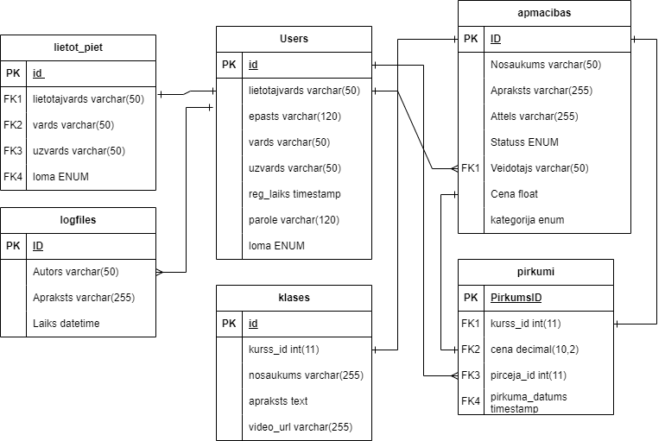

**1.attēls. ER diagramma**

## Funkcionālais un dinamiskais sistēmas modelis

### Lietojumgadījumu diagramma

Norādītā diagramma apzīmē Tīmekļa vietnes iespējamās darbības, katrai lietotāju grupai, atkarīgi no katrai grupai esošām piešķirtajām tiesībām. (skatīt 2. attēlu)

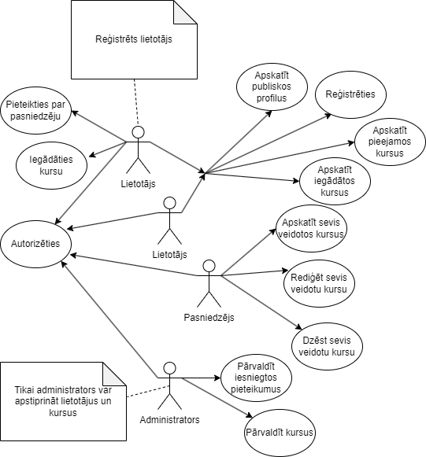

**2.attēls. Lietojumgadījumu diagramma**

## Sistēmas moduļu apraksts un algoritmu shēmas

# Lietotāju ceļvedis

Šī dokumenta sadaļa ietver Tīmekļa vietnes “Mācies ar mums” lietotāja ceļvedi, sniedzot ieskatu un novēršot nepieciešamību pēc papildus jautājumiem saistībā ar funkcionālajām iespējām, kas iekļautas Tīmekļa vietnes sistēmā.

**5.1.Reģistrācija sistēmā**

Reģistrēties sistēmā lietotājam ir pavisam vienkārši, tīmekļa vietnes sākuma lapas galvas daļā ir norādīta poga Reģistrēties (skatīt 3.attēlu). Uzspiežot uz pogas lietotājs tiks novirzīts uz Reģistrācijas sadaļu (skatīt 4.attēlu), kurā ievadot nepieciešamo informāciju un spiežot uz apstiprinājuma pogas Reģistrēties tiks pārbaudīta ievadītā informācija izvadot attiecīgo apstiprinājuma vai noraidījuma ziņu. Apstiprinājuma gadījumā lietotājs tiks novirzīts uz Ielogošanās sadaļu.



**3.attēls. Sākuma lapas galvas daļa**

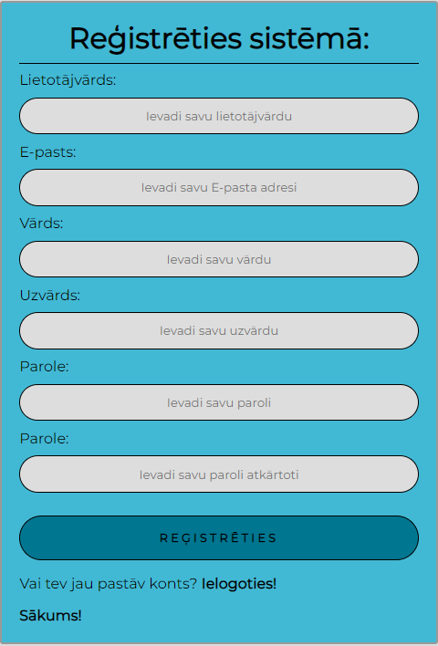

**4.attēls. Reģistrācijas sadaļa**

**5.2.Autorizācija sistēmā**

Autorizācija sistēmā lietotājam ir pavisam vienkārša, tīmekļa vietnes sākuma lapas galvas daļā ir norādīta poga Ielogoties (skatīt 5.attēlu). Uzspiežot uz pogas lietotājs tiks novirzīts uz Autorizācijas sadaļu (skatīt 6.attēlu), kurā ievadot nepieciešamo informāciju un spiežot uz apstiprinājuma pogas Ielogoties tiks pārbaudīta ievadītā informācija izvadot attiecīgo apstiprinājuma vai noraidījuma ziņu. Apstiprinājuma gadījumā lietotājs tiks novirzīts uz sākuma sadaļu.



**5.attēls. Sākuma lapas galvas daļa**

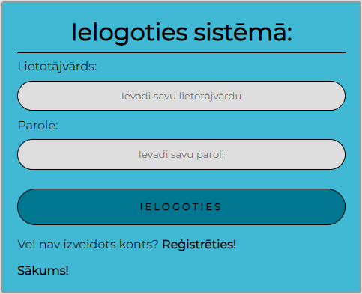

**6.attēls. Autorizācijas sadaļa**

**5.3.Lietotāja personīgā profila apskatīšana**

Lai lietotājs apskatītu savu personīgo profilu, tam pēc ielogošanās jādodas uz sākuma sadaļu, pēc kā lapas galvas daļā redzama ikona ar profila attēlu. Novadot kursoru uz ikonu, atveras dažādas iespējas, viena no tām ir Profils (skatīt 7.attēlu).

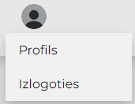

**7.attēls.Iespēja apskatīt profilu**

**5.4.Izlogošanās no sistēmas**

Lai lietotājs izlogotos no sistēmas, tam pēc ielogošanās jādodas uz sākuma sadaļu, pēc kā lapas galvas daļā redzama ikona ar profila attēlu. Novadot kursoru uz ikonu, atveras dažādas iespējas, viena no tām ir poga Izlogoties (skatīt 8.attēlu).



**8.attēls.Iespēja Izlogoties no sistēmas**

**5.5. Izvēlētā kursa iegādāšanās**

Lai lietotājs iegādātos kursu, tam jānovirza kursors uz kāda no kursiem, pēc kā spiežot pogu iegādāties, lietotājs tiks novirzīts uz nākamo sadaļu, kur tam būs jāveic veiksmīgs maksājums, pēc kā lietotājam tiks sniegta pieeja iegādātajam kursam (skatīt 9.attēlu).

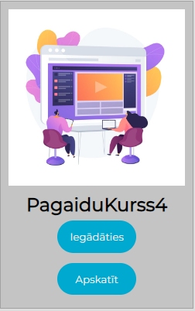

**9.attēls.Iespēja iegādāties kursu**

**5.6.Izvēlētā kursa apskatīšana**

Lai lietotājs apskatītu kursu, tam jānovirza kursors uz kāda no kursiem, pēc kā spiežot pogu apskatīt, lietotājam atvērsties uzpeldošais logs, kur tam būs iespējams apskatīt kurs aprakstu, pievienotos kursa attēlus, kā arī iegādāties kursu (skatīt 10.attēlu).



**10.attēls. Izvēlētā kursa apskatīšana**

**5.7.Lietotāja E-pasta adreses maiņa**

Lai lietotājs mainītu savu E-pasta adresi, tam jādodas uz personīgo profilu, pēc kā lietotājam būs iespēja nomainīt E-pasta adresi ievadot izvēlēto adresi ievades laukā un apstiprinot E-pasta adreses maiņu spiežot uz pogas “Mainīt epastu” (skatīt 11.attēlu).

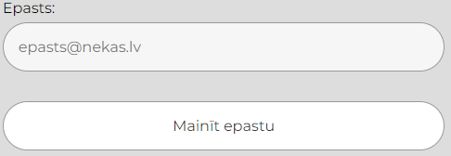

**11.attēls. Lietotāja E-pasta adreses maiņa**

**5.8.Lietotāja paroles maiņa**

Lai lietotājs mainītu savu paroli, tam jādodas uz personīgo profilu, pēc kā lietotājam būs iespēja nomainīt paroli ievadot pašreizējo paroli, izvelēto jauno paroli ievades laukos un apstiprinot paroles maiņu spiežot uz pogas “Mainīt paroli” (skatīt 12.attēlu).

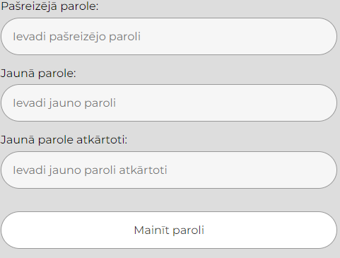

**12.attēls. Lietotāja paroles maiņa**

**5.9.Lietotāja profila attēla maiņa**

Lai lietotājs mainītu savu profila attēlu, tam jādodas uz personīgo profilu, pēc kā lietotājam būs iespēja nomainīt attēlu augšupielādējot attēlu un apstiprinot attēla maiņu spiežot uz pogas “Mainīt profila attēlu” (skatīt 13.attēlu).

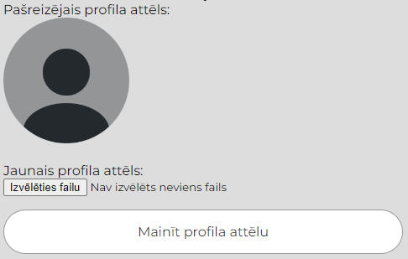

**13.attēls. Lietotāja profila attēla maiņa**

**5.10.Iegādāto kursu apskatīšana**

Lai lietotājs apskatītu savus iegādātos kursus, tam jādodas uz profila sadaļu (skatīt 7. attēlu) pēc kā vietnes galvas daļā redzama sadaļa “Iegādātie kursi”, novirzot kursoru uz noteiktās sadaļas pogu un to nospiežot, lietotājs tiks novirzīts uz saiti, kur tas varēs piekļūt visiem kursiem, kurus tas iegādājies (skatīt 14.attēlu).

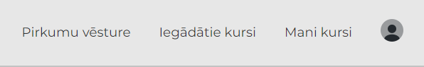

**14.attēls. Iegādāto kursu apskatīšana**

**5.11.Iegādāto kursu apmācību apskatīšana**

Lai lietotājs apskatītu savu iegādāto kursu iekļautās apmācības, tam jādodas uz profila sadaļu (skatīt 7. attēlu) pēc kā vietnes galvas daļā redzama sadaļa “Iegādātie kursi”, novirzot kursoru uz noteiktās sadaļas pogu un to nospiežot, lietotājs tiks novirzīts uz saiti, kur tas varēs piekļūt visiem kursiem, kurus tas iegādājies, spiežot uz pogas skatīt, lietotājs tiks novirzīts uz kursa sadaļu, kur redzamas visas pievienotās apmācības. (skatīt 15.attēlu).

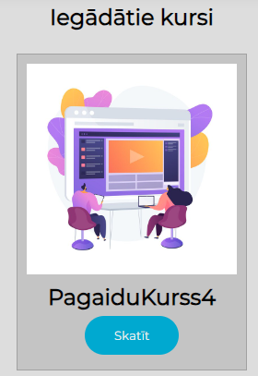

**15.attēls. Iegādāto kursu apmācību apskatīšana**

**5.12.Iegādāto kursu apmācību satura apskatīšana**

Lai lietotājs apskatītu savu iegādāto kursu iekļauto apmācību saturu, tam jādodas uz profila sadaļu (skatīt 7. attēlu) pēc kā vietnes galvas daļā redzama sadaļa “Iegādātie kursi”, novirzot kursoru uz noteiktās sadaļas pogu un to nospiežot, lietotājs tiks novirzīts uz saiti, kur tas varēs piekļūt visiem kursiem, kurus tas iegādājies, spiežot uz pogas “Skatīt”, lietotājs tiks novirzīts uz kursa sadaļu, kur redzamas visas pievienotās apmācības. Spiežot uz katras no klasēm lietotājs tiks novirzīts uz konkrēto klasi, kur tam būs iespēja aplūkot katrā klasē iekļauto informāciju (skatīt 16.attēlu).

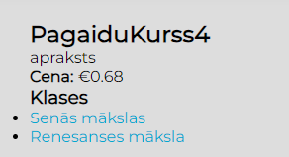

**16.attēls. Iegādāto kursu apmācību satura apskatīšana**

**5.13.Lietotāja izveidoto kursu rediģēšana**

Lai lietotājs rediģētu savus veidotos kursus, tam jādodas uz profila sadaļu (skatīt 7. attēlu) pēc kā vietnes galvas daļā redzama sadaļa “Mani kursi”, novirzot kursoru uz noteiktās sadaļas pogu un to nospiežot, lietotājs tiks novirzīts uz saiti, kur tas varēs piekļūt visiem kursiem, kurus tas izveidojis, spiežot uz pogas “Rediģēt”, lietotājs tiks novirzīts uz kursa sadaļu, kur redzama kursa informācija, ko iespējams mainīt(skatīt 17.attēlu).

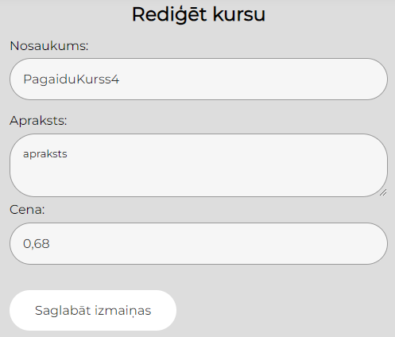

**17.attēls. Lietotāja izveidoto kursu rediģēšana**

**5.14.Lietotāja izveidoto klašu rediģēšana**

Lai lietotājs rediģētu savus veidotos kursus, tam jādodas uz profila sadaļu (skatīt 7. attēlu) pēc kā vietnes galvas daļā redzama sadaļa “Mani kursi”, novirzot kursoru uz noteiktās sadaļas pogu un to nospiežot, lietotājs tiks novirzīts uz saiti, kur tas varēs piekļūt visiem kursiem, kurus tas izveidojis, spiežot uz pogas “Rediģēt”, lietotājs tiks novirzīts uz kursa sadaļu, kur redzamas klases un to informāciju kur spiežot uz pogas “Rediģēt” atkārtoti, lietotājs tiks novirzīts uz izvēlētās klases sadaļu, kur tam būs iespēja mainīt iekļauto informāciju(skatīt 18.attēlu).

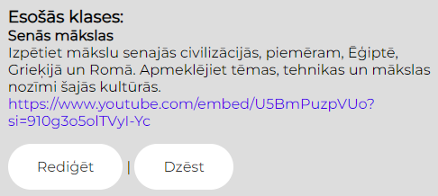

**18.attēls. Lietotāja izveidoto klašu rediģēšana**

**5.15.Lietotāja kursa klašu izveidošana**

Lai lietotājs pievienotu klases, tam jādodas uz profila sadaļu (skatīt 7. attēlu) pēc kā vietnes galvas daļā redzama sadaļa “Mani kursi”, novirzot kursoru uz noteiktās sadaļas pogu un to nospiežot, lietotājs tiks novirzīts uz saiti, kur tas varēs piekļūt visiem kursiem, kurus tas izveidojis, spiežot uz pogas “Rediģēt”, lietotājs tiks novirzīts uz kursa sadaļu, kur redzamas klases un to informāciju kur aizpildot nepieciešamo informāciju un spiežot pogu “Pievienot klasi” tiks izveidota klase.(skatīt 19.attēlu).

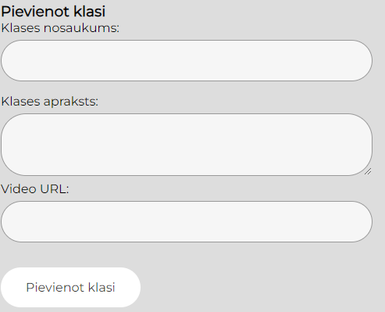

**19.attēls. Lietotāja kursa klašu izveidošana**

**5.16.Pirkumu vēstures apskatīšana**

Lai lietotājs apskatītu pirkumu vēsturi, tam jādodas uz profila sadaļu (skatīt 7. attēlu) pēc kā vietnes galvas daļā redzama sadaļa “Pirkumu vēsture”, novirzot kursoru uz noteiktās sadaļas pogu un to nospiežot, lietotājs tiks novirzīts uz saiti, kur tas varēs piekļūt visiem tā veiktajiem maksājumiem.(skatīt 20.attēlu).



**20.attēls. Lietotāja kursa klašu izveidošana**

# Testēšanas dokumentācija

Šī dokumenta sadaļa ietver Tīmekļa vietnes “Mācies ar mums” testēšanas dokumentāciju, testēšanas gaitu.

Programmatūras testēšana ir būtiska izstrādes procesa daļa, kas nodrošina, ka izstrādātā sistēma atbilst noteiktajām prasībām un darbojas paredzētajā veidā. Viens no populārākajiem testēšanas veidiem ir black-box testēšana, kas fokusējas uz sistēmas funkcionālo aspektu pārbaudi, neatklājot tās iekšējo darbības mehānismu.

## Izvēlētās testēšanas metodes, rīku apraksts un pamatojums

Testēšanas procesā tiks izmantotas plašas black box testēšanas metodes, kas piedāvā visaptverošu un efektīvu pārbaudi. Šī pieeja sniedz detalizētu ieskatu sistēmas darbībā un funkcionalitātē no dažādiem skatupunktiem.

Black-box testēšana koncentrēsies uz sistēmas uzvedību no gala lietotāja perspektīvas. Šajā metodē testētājs pārbaudīs sistēmas funkcionalitāti un saskarni, neņemot vērā tās iekšējo struktūru. Galvenais mērķis ir nodrošināt, ka programmatūra atbilst specifikācijām un nodrošina lietotājiem kvalitatīvu un intuitīvu pieredzi.

Šāda pieeja nodrošinās pilnīgu pārbaudi un augstu programmatūras kvalitāti. Ar black-box testēšanas metodēm tiks veikta visaptveroša sistēmas pārbaude.

## Testpiemēru kopa

**2.Tabula**

|  |  |
| --- | --- |
| **Identifikatoru atšifrējums:** | |
| **Piemērs: TP.LOG.01** | |
| **P** | **Prasība** |
| **TP** | **Testpiemērs** |
| **Nosaka piederību modulim:** | |
| **SAK** | Sākuma sadaļa |
| **PROF** | Profila sadaļa |
| **ADM** | Administratora sadaļa |
| **RED** | Rediģēt ierakstu |
| **LOG** | Ielogošanās |
| **REG** | Reģistrēšanās |
| **ADD** | Pievienot ierakstu |
| **DEL** | Dzēst ierakstu |

## Prasības

**3.Tabula**

|  |  |
| --- | --- |
| **Prasības ID** | **Prasība** |
| **Reģistrācijas sadaļa** | |
| P.REG.01. | Iespēja lietotājam reģistrēties tīmekļa vietnes sistēmā. |
| **Ielogošanās sadaļa** | |
| P.LOG.01. | Iespēja lietotājam autorizēties tīmekļa vietnes sistēmā. |
| **Profila sadaļa** | |
| P.PROF.01. | Iespēja lietotājam mainīt paroli tīmekļa vietnes sistēmā. |
| P.PROF.02. | Iespēja apskatīt kursu publicētāju profilus. |
| P.PROF.03. | Iespēja apskatīt reģistrēta lietotāja iegādātos kursus. |
| P.PROF.04. | Iespēja lietotājam mainīt personīgo informāciju tīmekļa vietnes sistēmā. |
| P.PROF.DEL.05. | Iespēja dzēst sevis veidotos kursus. |
| **Sākuma sadaļa** | |
| P.SAK.ADD.01. | Iespēja izveidot mācību kursu. |
| P.SAK.02. | Iespēja apskatīt esošos kursus. |
| P.SAK.03. | Iespēja lietotājam iegādāties pieejamos kursus. |
| **Administrācijas sadaļa** | |
| P.ADM.01. | Iespēja sistēmas administratoram un moderatoram apstiprināt vai noraidīt lietotāju iesniegtos kursus. |

## Testpiemēri

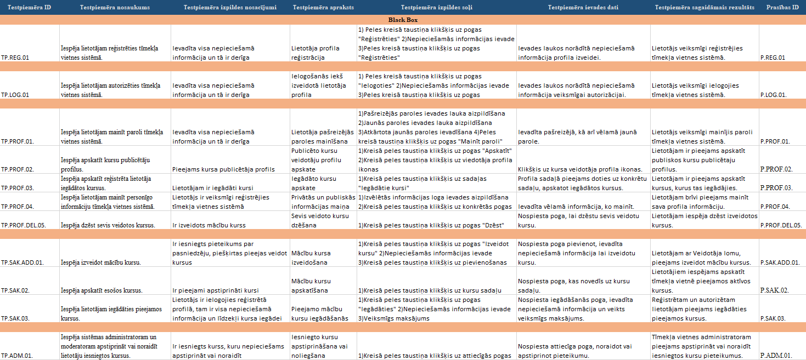

## Testēšanas žurnāls

**4.Tabula**

|  |  |  |  |  |  |  |  |
| --- | --- | --- | --- | --- | --- | --- | --- |
| **Testēšanas ID** | **Datums** | **Testpiemēra ID** | **Testpiemēra nosaukums** | **Testētājs** | **Statuss** | **Kļūdas ziņojums** | **Kļūdas ziņojuma Nr.** |
| **Black Box** | | | | | | | |
| T.Z.01 | 09.06.2024 | TP.REG.01 | Iespēja lietotājam reģistrēties tīmekļa vietnes sistēmā. | Niks Daniels Leimanis | Veiksmīgs |  |  |
|  | | | | | | | |
| T.Z.02 | 09.06.2024 | TP.LOG.01 | Iespēja lietotājam autorizēties tīmekļa vietnes sistēmā. | Niks Daniels Leimanis | Veiksmīgs |  |  |
|  | | | | | | | |
| T.Z.03 | 09.06.2024 | TP.PROF.01 | Iespēja lietotājam mainīt paroli tīmekļa vietnes sistēmā. | Niks Daniels Leimanis | Veiksmīgs |  |  |
| T.Z.04 | 09.06.2024 | TP.PROF.02 | Iespēja apskatīt kursu publicētāju profilus. | Niks Daniels Leimanis | Neveiksmīgs | Nav realizēts | K.L.01 |
| T.Z.05 | 09.06.2024 | TP.PROF.03 | Iespēja apskatīt reģistrēta lietotāja iegādātos kursus. | Niks Daniels Leimanis | Veiksmīgs |  |  |
| T.Z.06 | 09.06.2024 | TP.PROF.04 | Iespēja lietotājam mainīt personīgo informāciju tīmekļa vietnes sistēmā. | Niks Daniels Leimanis | Veiksmīgs |  |  |
| T.Z.07 | 09.06.2024 | TP.PROF.DEL.05 | Iespēja dzēst sevis veidotos kursus. | Niks Daniels Leimanis | Veiksmīgs |  |  |
|  | | | | | | | |
| T.Z.08 | 09.06.2024 | TP.SAK.ADD.01 | Iespēja izveidot mācību kursu. | Niks Daniels Leimanis | Veiksmīgs |  |  |
| T.Z.09 | 09.06.2024 | TP.SAK.02 | Iespēja apskatīt esošos kursus. | Niks Daniels Leimanis | Veiksmīgs |  |  |
| T.Z.10 | 09.06.2024 | TP.SAK.03 | Iespēja lietotājam iegādāties pieejamos kursus. | Niks Daniels Leimanis | Veiksmīgs |  |  |
|  | | | | | | | |
| T.Z.11 | 09.06.2024 | TP.ADM.01 | Iespēja sistēmas administratoram un moderatoram apstiprināt vai noraidīt lietotāju iesniegtos kursus. | Niks Daniels Leimanis | Veiksmīgs |  |  |

# Secinājumi

Pēc darba izveides iespējams secināt, ka izvēlētais projekts ir bijis diezgan apjomīgs un nepieciešams daudz mācīties lai realizētu izvēlēto projekta apjomu. Pašreizējais veikums uzskatāms diezgan veiksmīgs, tomēr nav pilnvērtīgi realizēta sākotnējā ideja.

Diemžēl nav veiksmīgi izdevies realizēt visas norādītās funkcionālās prasības, tomēr visas apjomīgākās prasības ir veiksmīgi realizētas.

Tīmekļa vietni ir iespējams papildināt ar norādītajām prasībām, kā arī pievienot papildus funkcionalitāti tīmekļa vietnes veiksmīgai komercdarbībai.

# Lietoto terminu un saīsinājumu skaidrojums

**5.Tabula**

|  |  |
| --- | --- |
| **Termins** | **Skaidrojums** |
| **Saskarne** | **Nodrošina mijiedarbību starp lietotāju un datoru vai programmatūru.** |
| **BlackBox** | **Testēšanas metode, kurā testētājs pārbauda sistēmas funkcionalitāti, neņemot vērā tās iekšējo struktūru, kodu vai darbības mehānismus.** |
| **WEB** | **Dokumenti, kas tiek atveidoti tīmekļa pārlūkprogrammās un var saturēt tekstu, attēlus, video, skaņu un interaktīvus elementus.** |
| **Pakotne** | **Apzīmē vienību vai konteineru, kas satur saistītos resursus, programmatūras komponentes vai moduļus.** |
| **Front-end** | **Tas ietver visu, ko lietotājs redz un ar ko tas mijiedarbojas tīmekļa vietnēs vai lietojumprogrammās.** |
| **Client-side** | **Programmēšana un apstrāde attiecas uz darbībām un izpildāmo kodu, kas notiek lietotāja ierīcē.** |
| **Darbvirsma** | **Izmantota, lai apzīmētu lietotāja interfeisu vai programmu saskarni, ar kuru lietotāji mijiedarbojas.** |

# Pielikumi

Atsauce uz projekta Github: https://github.com/Neviensss/EksamenaDarbs

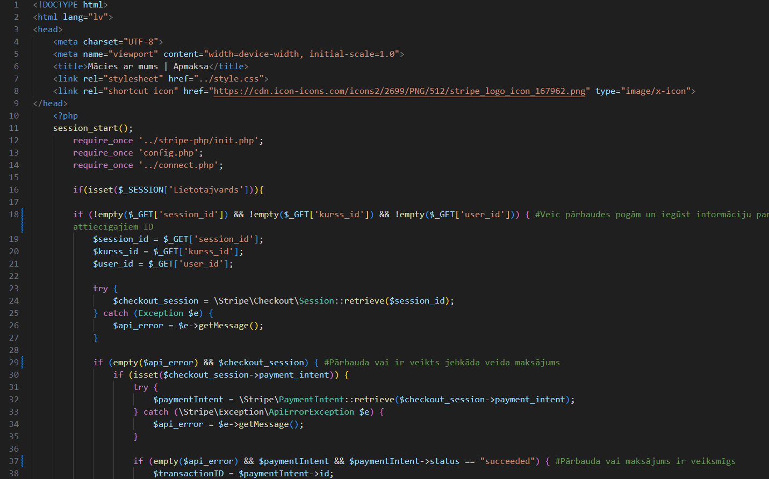

**21.attēls Veiksmīgas apmaksas apstrādāšana.**

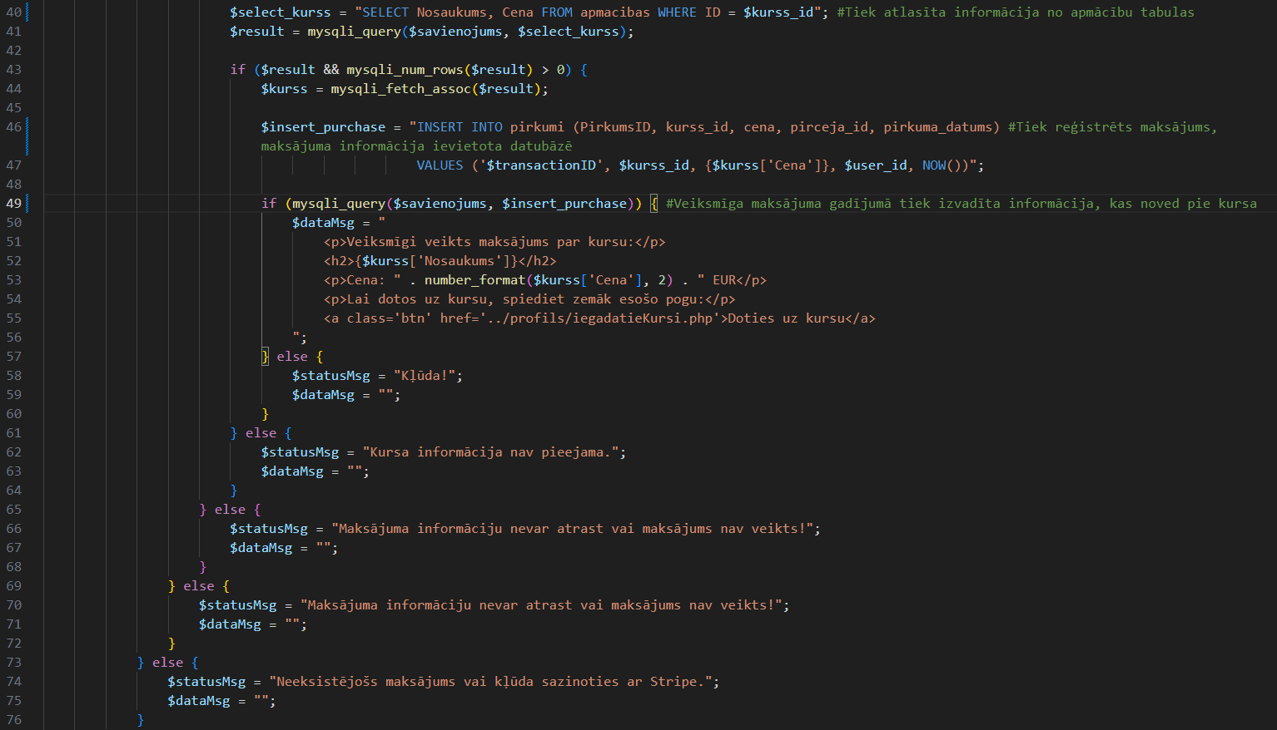

**22.attēls Veiksmīgas apmaksas apstrādāšana.**

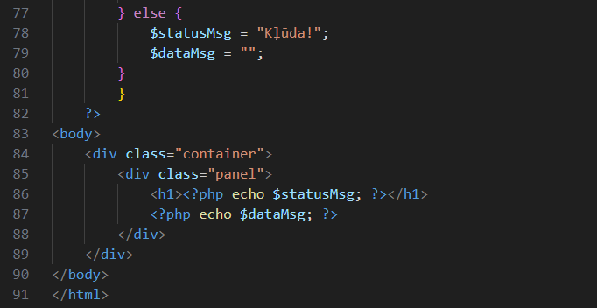

**23.attēls Veiksmīgas apmaksas apstrādāšana.**

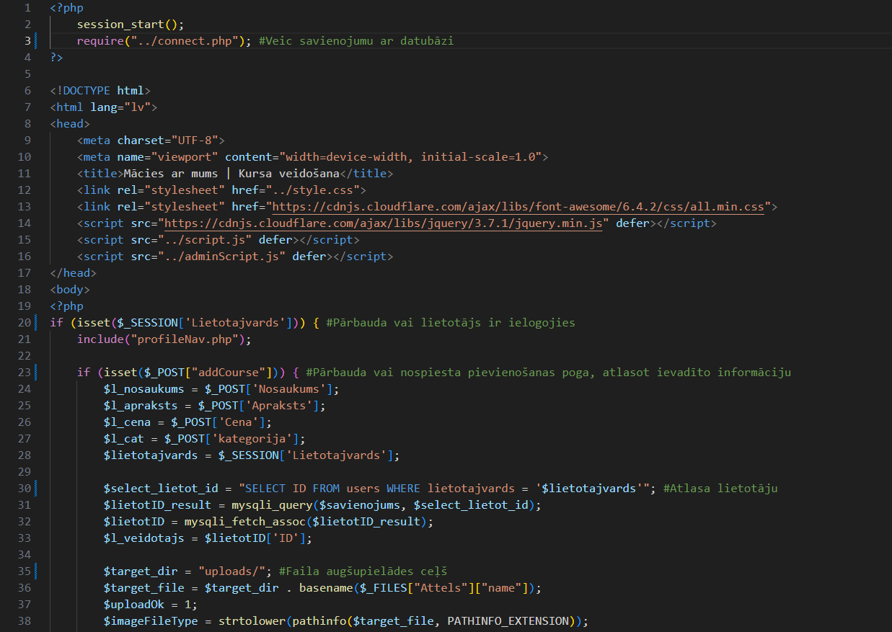

**24.attēls Klases izveide.**

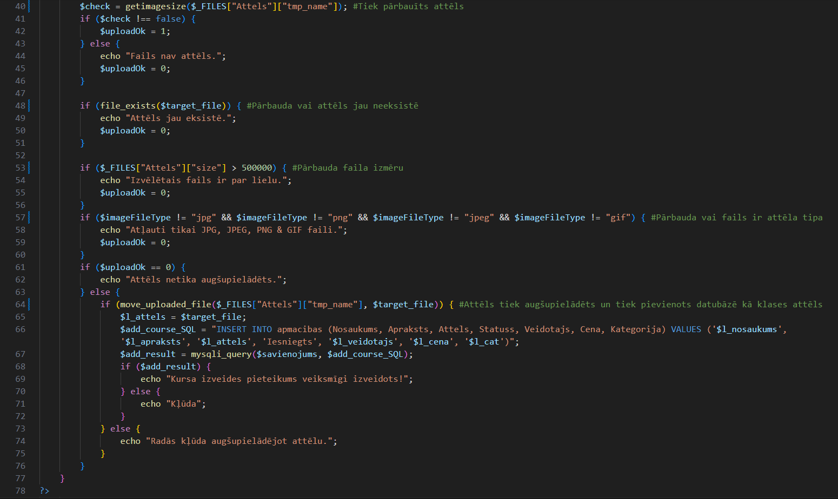

**25.attēls Klases izveide.**

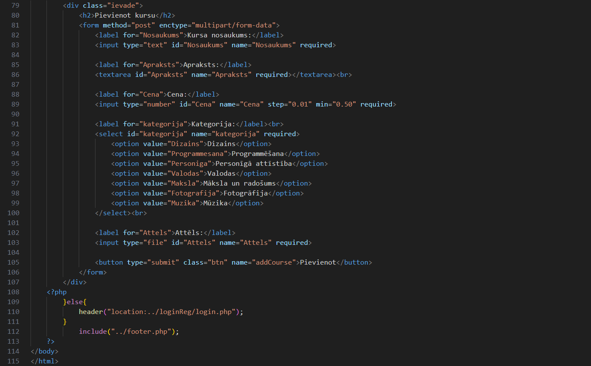

**26.attēls Klases izveide.**

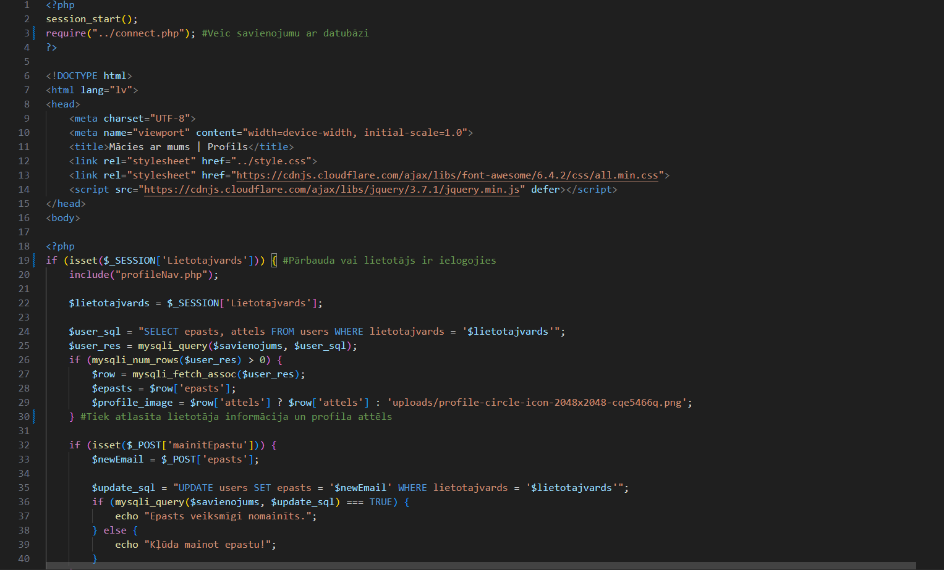

**27.attēls Personīgās informācijas maiņa.**

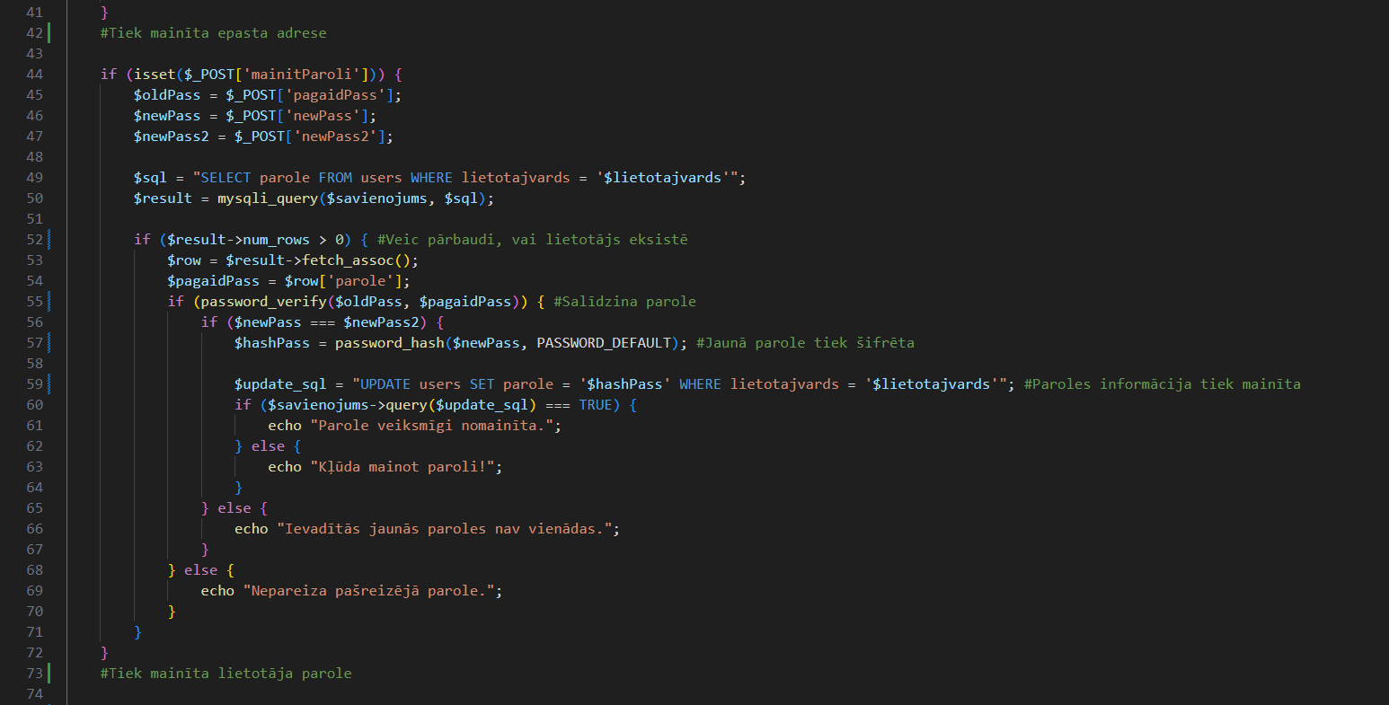

**28.attēls Personīgās informācijas maiņa.**

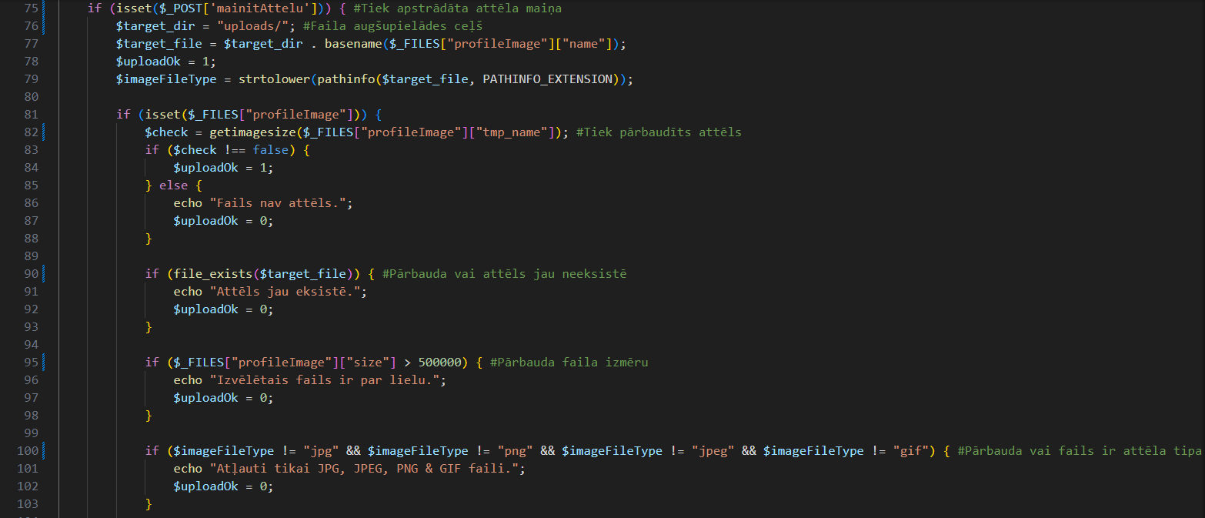

**29.attēls Personīgās informācijas maiņa.**

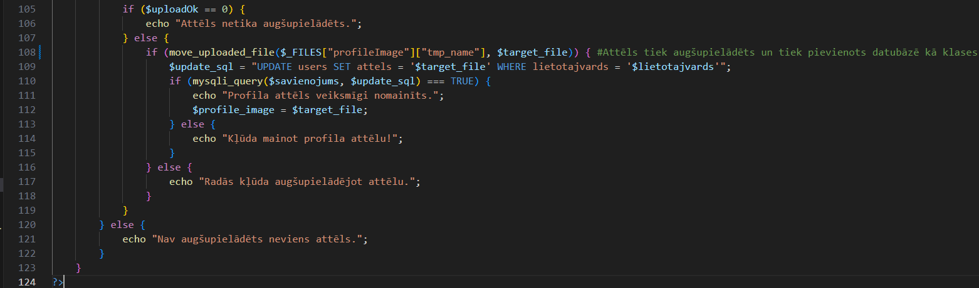

**30.attēls Personīgās informācijas maiņa.**

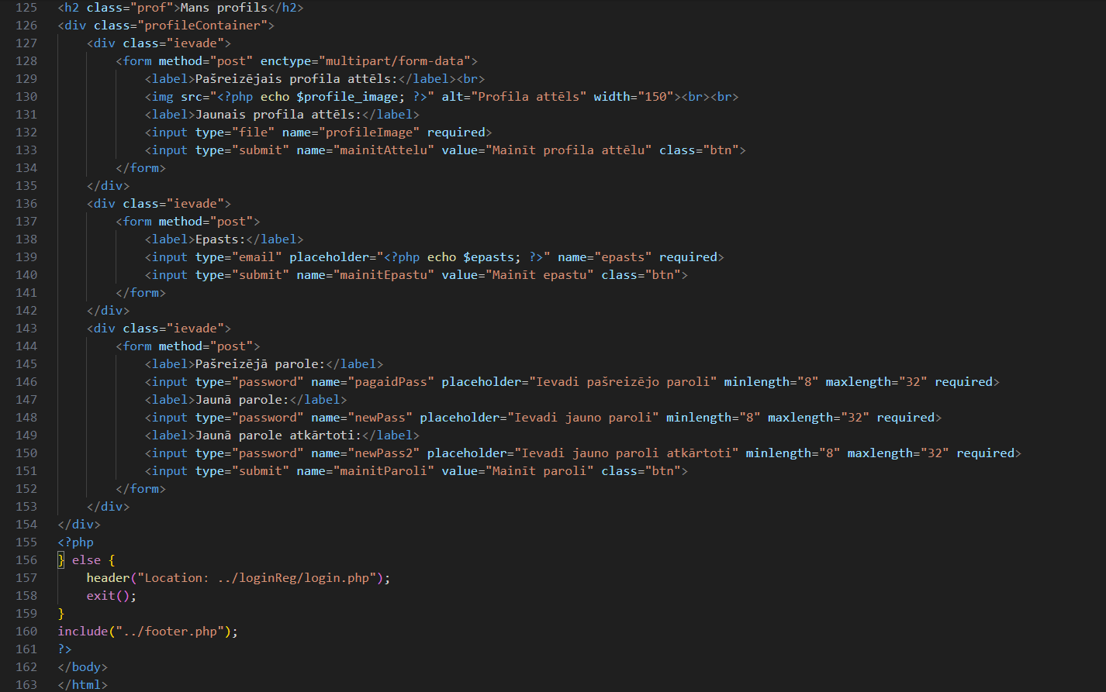

**31.attēls Personīgās informācijas maiņa.**